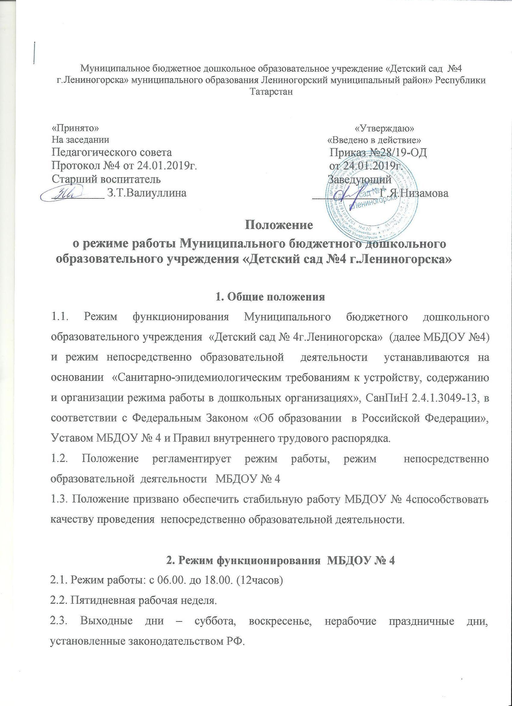

2.4. Режим работы МБДОУ № 4 утверждается приказом заведующего в начале года и действует в течение всего календарного года. Временные изменения режима работы МБДОУ возможны только на основании приказов заведующего МБДОУ № 4.
2.5. Рабочее время педагогов определяется сеткой НОД и обязанностями, возлагаемыми на них Уставом МБДОУ № 4, Правилами внутреннего трудового распорядка, должностными инструкциями, планами работы МБДОУ.
2.5. Графики работы, графики сменности утверждаются приказом заведующего.
Нормируемая часть рабочего времени работника определяется в соответствии с трудовым законодательством.
2.6. Режим функционирования МБДОУ № 4 определяет порядок и время выполнения режимных моментов, в соответствии с возрастными особенностями детей:
- Прием, осмотр, игры, дежурство, утренняя гимнастика,
- Подготовка к завтраку, завтрак,
- Подготовка к непосредственно-образовательной деятельности,
- Непосредственно-образовательная деятельность,
- Подготовка к прогулке, прогулка,
- Возвращение с прогулки,
- Подготовка к обеду, обед,
- Подготовка ко сну, дневной сон,
- Подъем, воздушные и водные процедуры,
- Подготовка к полднику, полдник,
- Игры, труд,
- Подготовка к прогулке, прогулка,
- Уход детей домой.
2.7. Режим работы заведующего определяется с учетом необходимости обеспечения руководства деятельностью МБДОУ № 4 и утверждается Учредителем.
2.8. Допускается посещение детьми МБДОУ Д/с № 4 по индивидуальному графику, который определяется в договоре об образовании между МБДОУ с № 4 и родителями (законными представителями) каждого ребенка.

2.9. Изменения и дополнения в режим работы МБДОУ № 4 вносятся Общим собранием коллектива.
3. РЕЖИМ НОД И УЧЕБНЫЕ НАГРУЗКИ
3.1. Образовательный процесс осуществляется в соответствии с основной образовательной программой МКДОУ.
3.2. Продолжительность непосредственно образовательной деятельности устанавливается в соответствии с требованиями СанПиН 2.4.1.3049-13 и реализуемой образовательной программой.
3.3. Расписание непосредственно образовательной деятельности, утверждается заведующим МБДОУ № 4
3.4. Учебный период в МБДОУ № 4 начинается с 1 сентября и продолжается по 31 мая;
оздоровительный период с 1 июня по 31 августа.
3.5. Обучение и воспитание в Учреждении ведется на татарском и русском языке.
3.6. Для детей раннего возраста от 1,5 до 3 лет непосредственно образовательная деятельность не должна превышать 10 мин. Допускается осуществлять образовательную деятельность в первую и во вторую половину дня (по 8-10 минут). Допускается осуществлять образовательную деятельность на игровой площадке во время прогулки.
3.7. Продолжительность непрерывной непосредственной деятельности для детей от 3 до 4-х лет – не более 15 минут, для детей от 4-х до 5-ти лет – не более 20 минут, для детей от 5 до 6- ти лет – не более 25 минут, а для детей от 6- ти до 7- ми лет – не более 30 минут.
3.8. Максимально допустимый объем образовательной нагрузки, в первой половине дня в младшей группе и средней группах не превышает 30- 40 минут соответственно, а в старшей и в подготовительной – 45 минут и 1,5 часа соответственно. В середине времени, отведенного на непрерывную образовательную деятельность, проводят физкультурные минутки. Перерывы между периодами непрерывной образовательной деятельности – не более 10 минут.
3.8. Образовательная деятельность с детьми старшего дошкольного возраста может осуществляться во второй половине дня после дневного сна. Её продолжительность должна составлять не более 25-30 минут в день. В середине непрерывно образовательной деятельности статистического характера проводятся физкультурные минутки.
3.9. В теплое время года при благоприятных метеорологических условиях непрерывно образовательную деятельность по физическому развитию рекомендуется организовывать на открытом воздухе.
3.10. Расписание непосредственно образовательной деятельности составляется старшим воспитателем в соответствии с образовательной программой.
3.11. Конкретный режим посещения ребенком Учреждения устанавливается договором об образовании по образовательным программам заключаемым между Учреждением и родителями (законными представителями) ребенка.
4. Ответственность
4.1. Администрация МБДОУ №4, воспитатели, помощники воспитателей, несут ответственность за жизнь, здоровье детей, реализацию в полном объеме учебного плана, качество реализуемых образовательных программ, соответствие применяемых форм, методов и средств организации образовательного процесса возрастным, психофизиологическим особенностям детей.
5. Делопроизводство
На основании настоящего Положения издаются следующие локальные
документы:
5.1. Приказы заведующего МБДОУ № 4
- О режиме работы МБДОУ № 4
- О графике работы сотрудников;
- О работе в выходные и праздничные дни;
- Об организации летней оздоровительной работы.
5.2. Сетка НОД.
5.3. Графики работы педагогов.
5.4. План работы МБДОУ № 4на текущий учебный год.
5.5. План работы на летний период.

